**Inf. Publica ordinaria trabajos realizados en el mes de noviembre 2024**

**PARTICIPACION CIUDADANA**

**DIRECTOR JAIME GUZMAN JIMENEZ**

**H. AYUNTAMIENTO DE JOCOTEPEC, JALISCO**

**Informe de actividades del mes de noviembre 2024**

El domingo 03 de noviembre se realizó la votación de candidatos aspirantes a ser agentes y delegados del municipio, entendiendo la convocatoria girada por la Secretaria General del Gobierno Municipal de Jocotepec, Jalisco.

La instalación de casillas, la entrega de materiales del INE, la logística, el reclutamiento de actas y cierre de la campaña concluyo satisfactoriamente quedando a cargo de la dirección de Participación Ciudadana

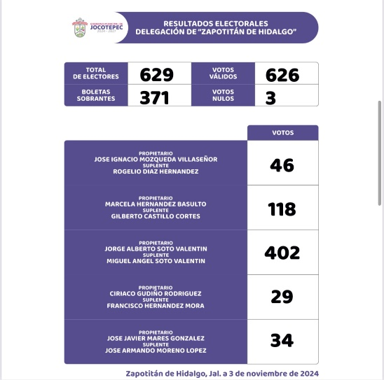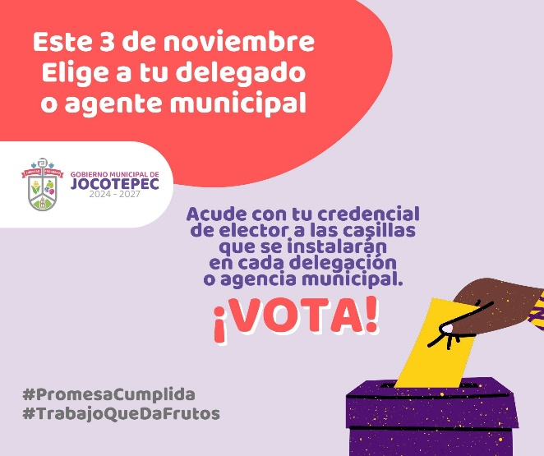

Debido a la falla geológica que se presenta en algunas calles del municipio se socializo con los vecinos de calle Juárez para dar a conocer los próximos trabajos que realizara el área de Obras Públicas.

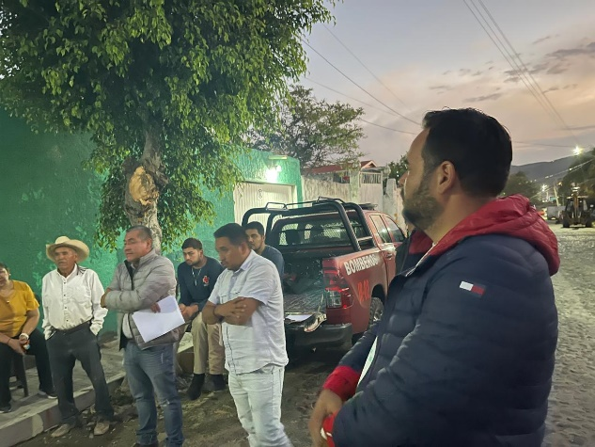 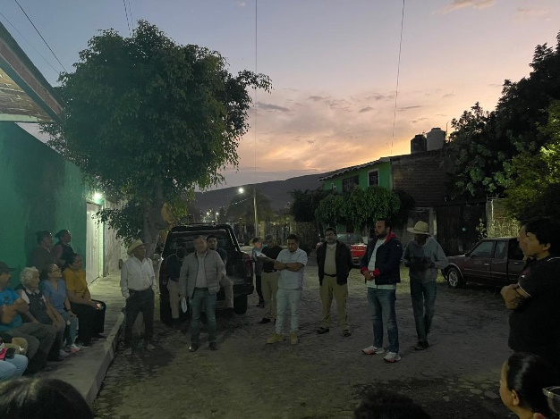

Vicita casa por casa en las calles independencia sur y calle Juárez, invitando a los ciudadanos vecinos de esa zona en permanecer vigilando y apoyando que los vehículos no transiten debido a los trabajos que realizara Obras Publicas Municipales.

Calle Juarez

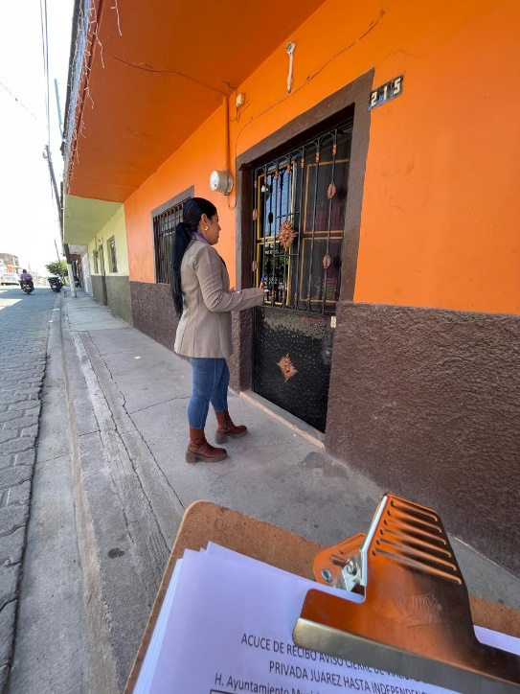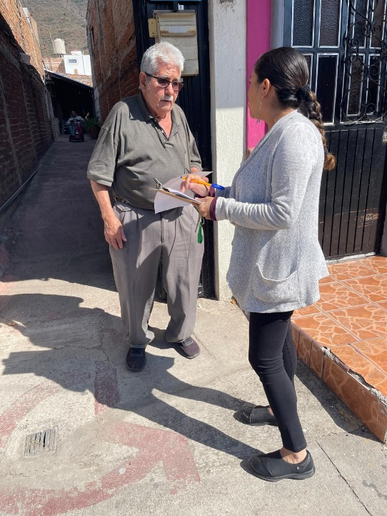

Calle Independencia Sur

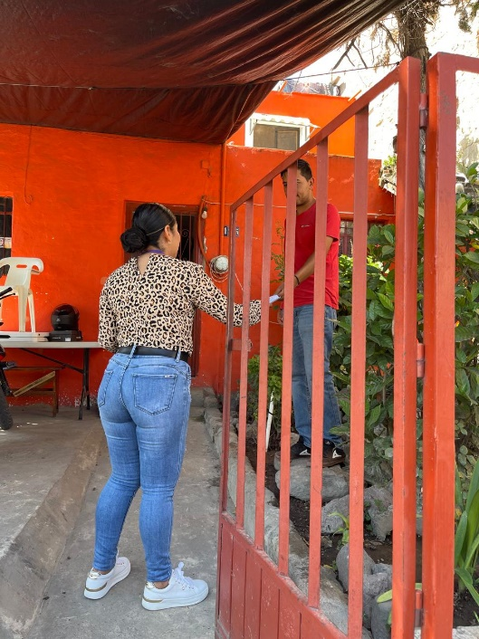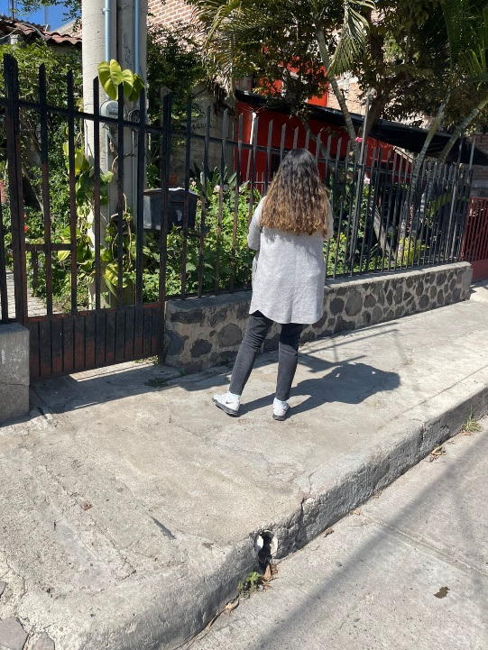

Se atendió petición ciudadana con colonos de la zona del crucero Jocotepec, para la formalización de un comité vecinal de esa zona.

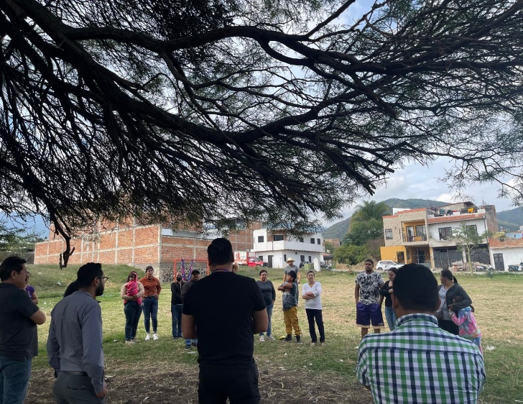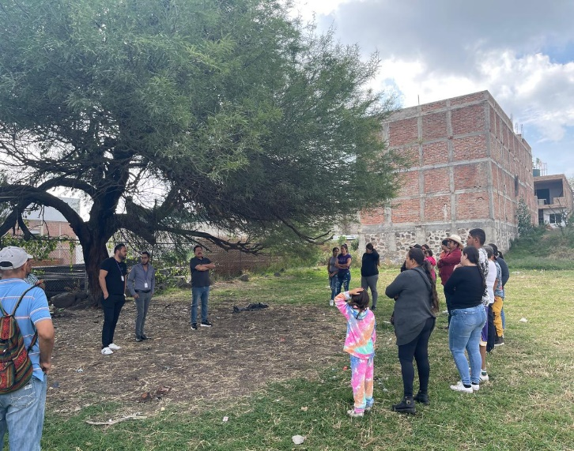

Debido a trabajos que realizo Obras Publicas y Servicios Públicos municipales en calles José Santana y el ingreso al malecón Jocotepec, se realizó reunión de informes de trabajos en el Centro de Estudios en aguas Continentales CETAC.

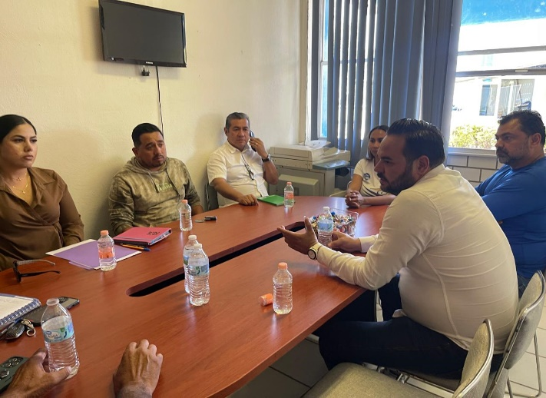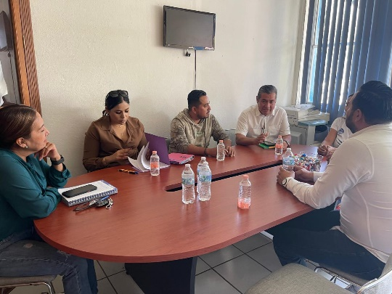

Se apoyó en la organización y acompañamiento en el acto cívico y desfile conmemorativo a la Revolución Mexicana, así como el aniversario de la fundación del municipio de Jocotepec Jalisco.

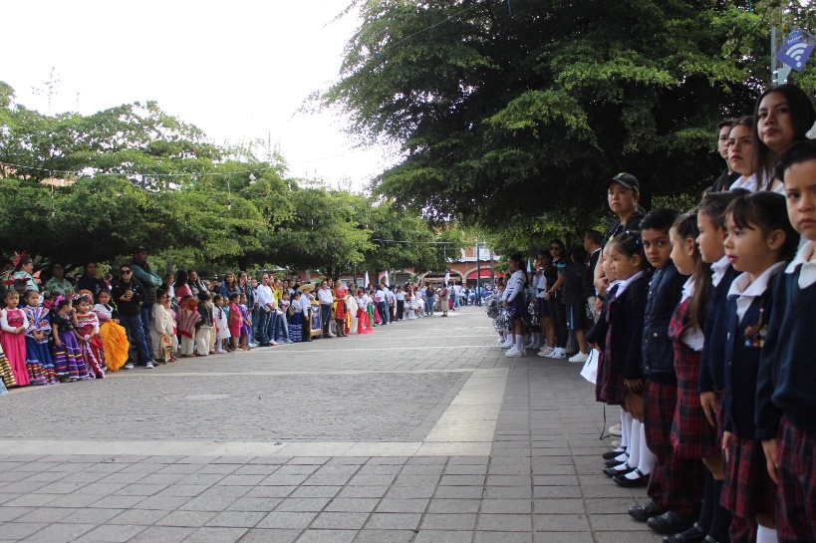

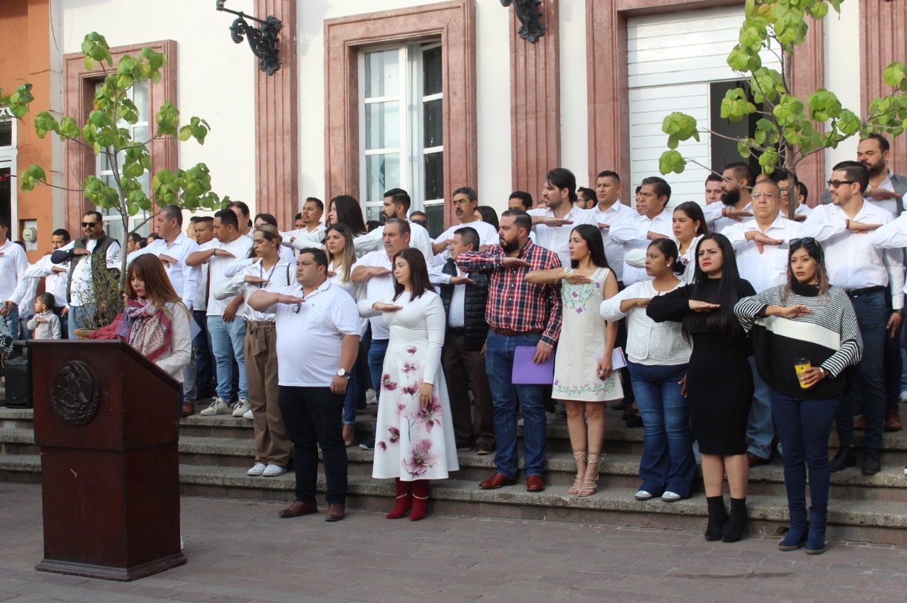

Se socializo con los vecinos la ejecución de obras dando arranque oficial en las calles Matamoros Norte y José Santana en la cabecera municipal, en conjunto con Obras Publicas.

